Chủ đề: [Giải toán 6 sách kết nối tri thức với cuộc sống] - Luyện tập chung trang 13
Dưới đây Đọc tài liệu xin gợi ý trả lời Hoạt động 1 trang 15 SGK Toán lớp 6 Tập 2 sách Kết nối tri thức với cuộc sống theo chuẩn chương trình mới của Bộ GD&ĐT:

Giải Hoạt động 1 trang 15 Toán lớp 6 Tập 2 Kết nối tri thức
Câu hỏi : Em hãy nhắc lại quy tắc cộng hai phân số cùng mẫu ( có tử và mẫu dương) rồi tính các tổng 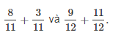
Giải
Ta áp dụng quy tắc cộng hai số nguyên cùng mẫu: lấy tử số cộng với nhau và giữ nguyên mẫu số.
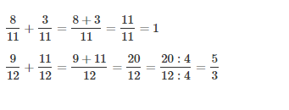
-/-
Vậy là trên đây Đọc tài liệu đã hướng dẫn các em hoàn thiện phần giải toán 6: Hoạt động 1 trang 15 Toán lớp 6 Tập 2 Kết nối tri thức. Chúc các em học tốt.

